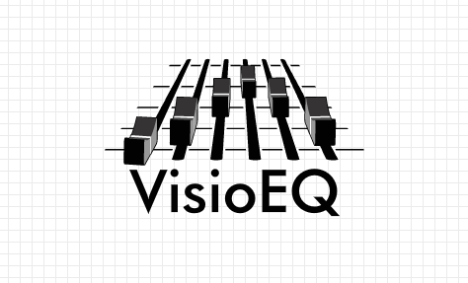

**Tagesbericht**

Projekt VisioEQ

**16.10.2014**

Tagesbericht 16.10.2014

Noah Rafelsberger:

* Verbindung zu Raspberry über Netzwerk herstellen
* Recherche, wie Schieberegister funktionieren
* Einrichtung Website

Robin Indra:

* Recherche, ob eine E-Gitarre ein analoges oder ein digitales Signal ausgibt.  
  Ergebnis: Eine E-Gitarre gibt prinzipiell ein analoges Signal aus. Mithilfe des Verbindungskabels, welches wir verwenden, wird das Signal aber automatisch in ein digitales Signal umgewandelt. Das heißt, bei unserem Raspberry gehen digitale Signale ein.

Armin Mader:

* Fertigstellung Pflichtenheft 0.2
* Upload Pflichtenheft auf GitHub
* Pflichtenheft_VisioEQ.doc und test.txt aus GitHub löschen
* Erstellung Tagesbericht